青少年机器人技术等级考试实操题(一级)及评分标准(2025-3月)
实操题及评分标准(共1题，共100分)
1.-、实操考题
搭建说明:请考生制作一个手动搅拌器模型。
搭建要求:
(a)具备手动搅拌器模型大体框架;
(b)具备垂直啮合的齿轮和平行啮合的齿轮，且能实现加速;
(c)具备手摇把手和表示搅拌部分的零件;
(d)缓慢旋转手摇把手，搅拌部分加速旋转;
(e)整体动作流畅。
器材说明:
考生作答时不指定任何器材，所搭建的模型在外形、结构、功能方面满足题目要求即可，以下样例模型选自经中国电子学会评审通过的青少年机器人技术等级考试一级、
二级适用器材。仅供参考，不作为考试评分的唯一依据
案例样图:
以下列举了相关器材模型样例，考生可任选其一作为参考
二、评分说明
1.整体框架(40分)
(1)作品零件结构和样例模型基本一致，结构完整;(20分)
(2)作品相应部件固定可靠;(10分)
(3)作品整体协调美观。(10分)
2.动力传递/表现形式(30分)
(1)完整实现题目要求的动作;(15分)
(2)作品整体动作顺利流畅。(15分)
3.完成时间(10分)
在考试时间内完成得10分，超时1分钟扣1分。(10分)
超时10分钟以上不结束操作总成绩记为0分。
样例1：
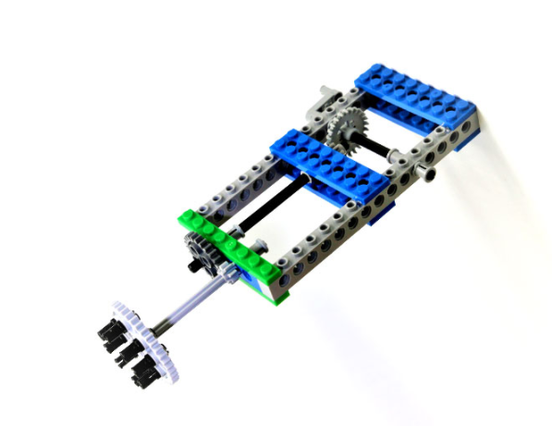
样例2：
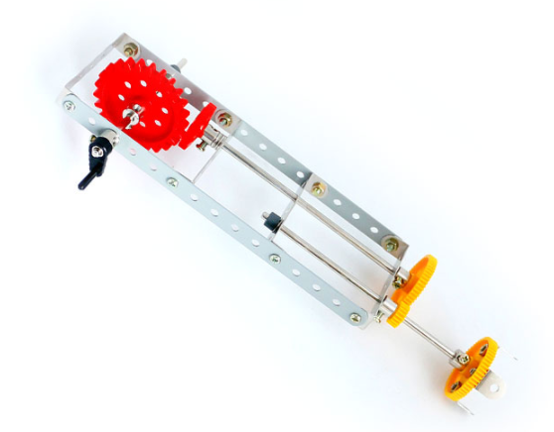

样例3：
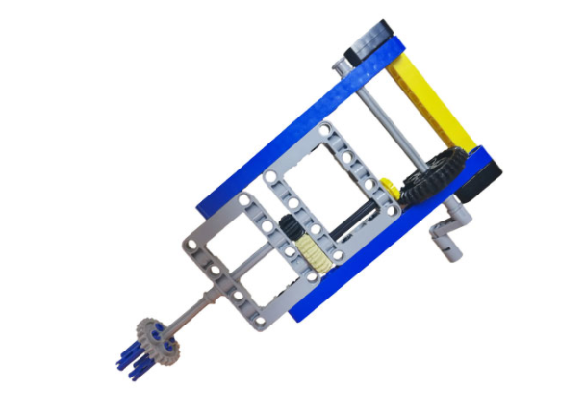
样例4：
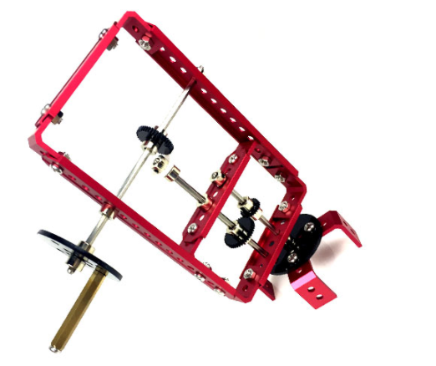

样例5：
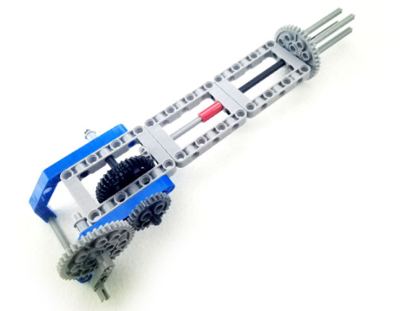
样例6：
